专题二 水库
1.飞来峡水利枢纽是治理和开发北江的关键性工程,也是新中国成立以来广东省建设规模最大的综合性水利工程。该水利枢纽以防洪为主。下图为北江水系及水利开发工程示意图。据此完成下面小题。
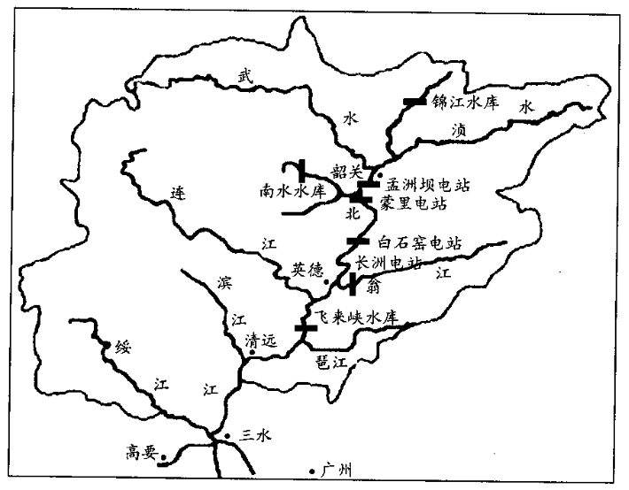
（1）飞来峡水利枢纽带来的影响是( )
A.库区上游的洪涝灾害减少 B.英德等地的货物运输成本降低
C.珠三角矿产资源价格提高 D.清远附近河段水位季节变化增大
（2）缓解飞来峡库区人地矛盾的适宜措施是( )
A.通过围湖造田等措施扩大耕地面积
B.向锦江水库附近、武水流域等地移民
C.适度发展水产养殖和农副产品加工业
D.飞来峡水利枢纽转变为以发电为主来提高经济效益
2.水库具有多种功能，如防洪、发电、灌溉、养殖等，并且能改善局部地区的气候，下面左图是某水库洪水时径流调节示意图，右图是某水库蓄水前后对库区周围地区降水量的影响示意图。读图回答下列小题。
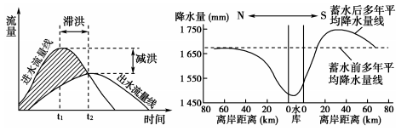
（1）下列叙述正确的是( )
A．水库建成后，可能使河流下游地区鱼类绝迹
B．可能会增强河流下游泥沙沉积，利于冲积平原和河口三角洲的形成
C．左图中水库最高水位出现的时间是t₁
D．左图中水库最高水位出现的时间是t₂
（3）读右图，导致水库中心区蓄水后年降水量变化的最主要原因是( )
A．水库中心区蓄水后冬季气温升高，大气上升运动旺盛
B．常年在高气压的控制下
C．蓄水后夏季水域增温慢，大气的上升运动不旺盛
D．蓄水后水汽蒸发量变大
3.地下水库是利用天然含水层、储水构造、溶洞或建筑地下截水坝截蓄地下水而形成的贮水空间,并可与地表水联合调度,是人类利用水资源的一种新途径。下图为我国某滨海地下水库示意图。读图,完成下面小题。
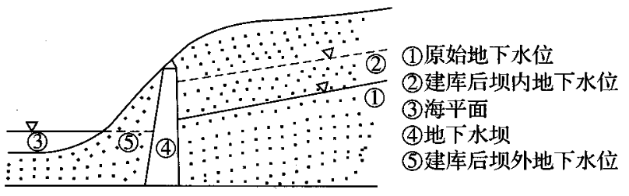
（1）下面关于地表水库与地下水库相同点的叙述,错误的是( )
①均需建筑截水坝
②调节了水资源的季节分配
③将水储存在峡谷、洼地中
④水源补给方式相同
A.①②③ B.①②④ C.①③④ D.②③④
（2）下列增加地下水库水量的做法,不可行的是( )
A.人工开挖渗透沟渠引水 B.增加岩石空隙
C.湖泊等地表水体下渗回灌 D.利用管井灌注
（3）下列关于该地地下水库的说法错误的是( )
A.与地表水不连通,不易被污染 B.防止海水倒灌,提高水质
C.不占用地表面积,移民量小 D.地下水不易蒸发,增加水量
4.柬埔寨地处热带地区,旱季(11月到次年4月)、雨季(5月到10月)分明。束埔寨洞里萨湖是东南亚最大的淡水湖,丰水期洞里萨湖湖面最大时可达10000平方千米左右,平均水深在10米以上,最深处有11.5米;枯水期湖面最小时仅为2700平方千米平均水深仅为1米左右。洞里萨湖北部的吴哥通王城两边有两个巨大的长方形人工湖—西池和东池。这两个大水池并不是在地面挖坑形成的,而是在地面上四面筑起土墙形成高于地面的水库,是著名的古老的灌溉工程(如图所示)据此,完成下列小题。
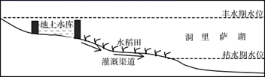
（1）这两个地上水库最主要的补给水源是( )
A.雨水 B.湖泊水 C.地下水 D.人工提水
（2）这两个地上水库能有效发挥灌溉作用的时间是( )
A.2月~6月 B.5月~9月 C.8月~12月 D.11月~次年4月
（3）这两个地上水库能有效发挥灌溉作用的时间,柬埔寨大部分地区盛行( )
A.西南季风 B.东北季风 C.西北季风 D.东南季风
（4）洞里萨湖沿岸地区的主要农业类型为( )
A.商品谷物农业 B.热带种植园农业 C.水稻种植业 D.乳畜业
5.水库消落带是指水库周边被淹没的土地周期性地出露于水面、干湿交替的特殊区域。消落带水土流失严重,成为库区泥沙淤积的重要来源。以防洪为首要目的的长江三峡水库,其最高水位和最低水位相差近30米,消落带面积达400多平方公里(如下图)。据此完成下列小题。
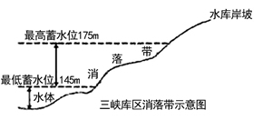
（1）下列关于水库消落带的成因,叙述正确的是( )
A.周期性蓄洪或泄洪所导致 B.流域内植物破坏导致
C.气候变暖、库区蒸发加剧导致 D.周边地区过度开垦,农业大量引水灌溉导致
（2）三峡水库消落带出露面积最大的时间可能是( )
A.1月中旬 B.4月上旬 C.6月上旬 D.12月底
（3）下列对三峡水库消落带水土流失的防治措施,不合理的是( )
A.加强对消落带生态环境管理与规划 B.建设相关保护工程
C.鼓励库区两岸农村在出露期耕种 D.建立相关监测系统
6.防洪是三峡工程的核心效益。2003起三峡工程开始按“蓄清排洪”的原则进行调度运行。三峡工程在极大地缓解其下游防洪压力的同时,也在一定程度上改变了江、湖的交互作用。读图回答下面小题。
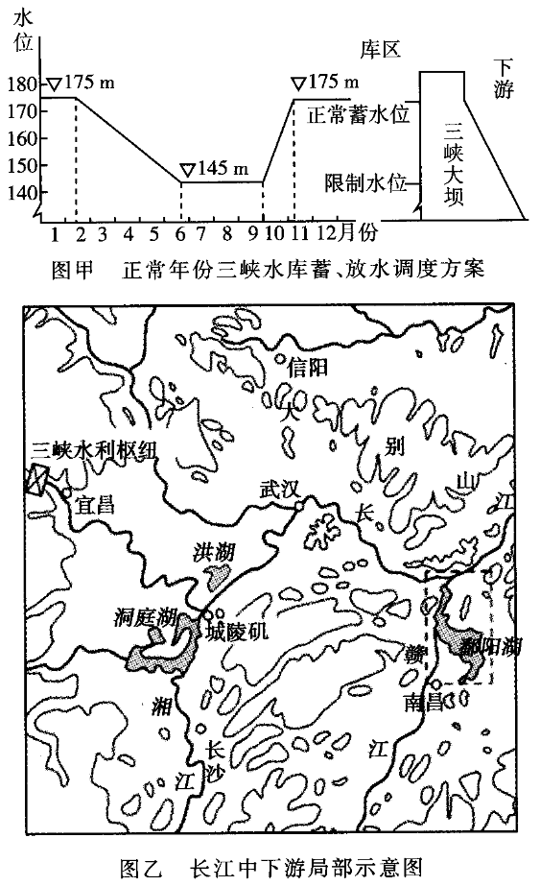
（1）水库正常蓄水位是正常运行情况下所蓄到的最高水位,又称为正常高水位。对图甲中145m限制水位的理解正确的是( )
A.汛期限制的最高水位 B.汛期防洪的限制水位
C.枯水期必须保证的水位 D.枯水期运行时的最低水位
（2）三峡水库运行给大坝至城陵矶干流带来的影响是( )
A.来沙量增多,河流淤积严重 B.来水量增多,河流淤积严重
C.河流水动力增强,河流淤积严重 D.河流水动力增强,河床沉积物粗化
（3）2003年以来,鄱阳湖出现了枯水期水位连创新低的状况,与三峡工程关联度最高的原因是( )
A.枯水季节三峡水库蓄水降低了大坝下游的长江水位,加大了江、湖水面落差
B.三峡水库蓄水导致长江流域的降水量减少,气候变干
C.三峡水库的调节作用降低了大坝下游的长江汛期水位,加大了江、湖水面落差
D.鄱阳湖流域水利设施(水库)的增加,水库蓄水导致入湖水量减少
7.1999年黄河小浪底水库开始运行后,大坝以下河槽形态发生了明显变化。下图为2000—2015年小浪底至利津段河床高程及河槽断面形态变化示意图。据此回答下列问题。
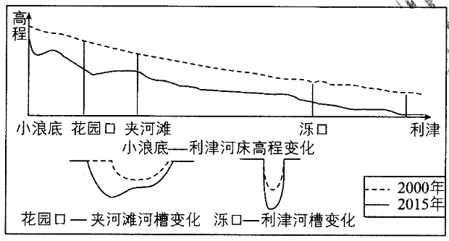
（1）2000—2015年小浪底至利津段河床高程发生变化,是因为( )
①小浪底水库拦截泥沙
②黄河下游植树造林
③大坝加大了水位落差
④降水增加,流量变大
A.①② B.②③ C.③④ D.①③
（2）与花园口—夹河滩段相比,泺口—利津段河槽横向展宽不明显,最可能因为该河段( )
A.流速较快,河流下蚀更突出 B.治理黄河工程导致河槽两侧不易被侵蚀
C.两岸岩石比较坚硬,难侵蚀 D.河床底部泥沙淤积较松散,更易侵蚀
（3）近年来,花园口—利津段河槽下蚀的趋势变缓,主要原因是( )
A.河床沉积物平均粒径变大 B.气候变干,河流流量变小
C.河流含沙量增大,淤积增强 D.沿岸人类生活生产用水增加
8.阅读图文资料,完成下列要求。
丹江口水库位于汉江中上游,由1973年建成的丹江口大坝下闸蓄水后形成。丹江口水库水质优良,2012年大坝加固加高后,成为南水北调中线工程的水源地。为减少南水北调工程对汉江下游地区的影响,又建设了从长江荆江河段引水至汉江下游河段的“引江济汉”大型输水工程。
输沙用水量是指同一时间段内河流某一断面通过每吨泥沙所用的清水体积。汉江仙桃水文站所在河段落差较小,但受河道的影响,该河段输沙用水量明显低于其它河段。丹江口水库建成后,汉江中下游河道的来水来沙过程有了很大的改变。下图示意汉江中下游河道及主要水文站建库前后年平均含沙量变化。
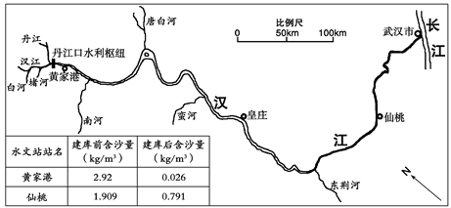
(1)从河道的角度分析仙桃水文站所在河段输沙用水量明显较低的原因。
(2)与黄家港水文站相比,丹江口水库建成后仙桃水文站河流含沙量减少幅度较小,试推断其原因。
(3)说明“引江济汉”工程通水后对汉江下游生态环境产生的积极作用。

答案以及解析
1.答案：（1）B；（2）C
解析：（1）飞来峡水利枢纽以防洪为主，减少的是库区下游的洪涝灾害；库区水位抬高，会改善上游航运条件，提高英德等地的水运能力，从而降低货物运输成本和输往珠三角的矿产资源价格；水库有“削峰补枯”的作用，飞来峡水利枢纽的建设能减小库区下游清远等河段的水位季节变化。
（2）围湖造田，不利于可持续发展；锦江水库附近、武水流域多为山区，环境人口容量小，接受移民会加剧人地矛盾，不利于可持续发展；库区应因地制宜利用库区水面发展水产养殖业，利用周边农业资源优势发展农副产品加工及旅游业，从而缓解人地矛盾；飞来峡水利枢纽以防洪为主，若变为以发电为主，会降低水库下游河段的防洪能力，不符合流域综合开发的可持续发展理念。
2.答案：（1）D; （2）C
解析：（1）图中显示t₂之前时间段进水流量大于出水流量,则水库总水量在增加,水位不断升高;在t₂之后则相反,水位下降。故水库最高水位出现时间是t₂。
（2）水库库区蓄水后,夏季库区水域面积大而温度低于周边地区,故库区空气上升作用较弱而降水少,冬季库区总体气温较低而降水不多,故库区年降水量会变小。
3.答案：（1）C；（2）B；（3）A
解析：（1）本题考查水循环原理的应用。解题的关键是区分地下水库和地表水库的差别。地下水库是利用天然含水层、储水构造、溶洞或建筑地下截水坝截蓄地下水而形成的贮水空间，不一定要建筑截水坝，也不会将水储存在峡谷、洼地中，①③错误；地表水库和地下水库均可在丰水期截蓄水资源，在枯水期加以利用，可以调节水资源的季节分配，②正确；地表水库以地表水补给为主，地下水库以地下水补给为主，水源补给方式不同，④错误。故选C。
（2）本题考查水源补给方式。人工开挖渗透沟渠引水、利用湖泊等地表水体下渗回灌、利用管井灌注均可增加地下水库的水量；地下水库是利用天然含水层、储水构造、溶洞或建筑地下截水坝截蓄地下水而形成的贮水空间，人为增加岩石空隙来增加水库水量，技术难度大，可能会影响地下水库的稳定性，不可行。故选B。
（3）本题考查地下水库的功能特性。地下水的来源主要是地表水下渗，地下水库与地表水是连通的，A项说法错误；据图可知，地下水坝能防止海水倒灌，有利于地下水库水质的提高；地下水库在地下，不占用地表面积，移民量小；地下水库深埋在地下，水体不易蒸发，损耗小，有利于水量的增加。故选A。
4.答案：（1）B; （2）D; （3）B; （4）C
解析：（1）从图可知,丰水期湖泊水位高于地上水库的高度,湖泊水可进入地上水库,成为地上水库的水源。故选B。
（2）地上水库能有效发挥灌溉作用的时间是枯水期湖泊水位下降,湖泊边缘泛滥区出露湖面的季节,即该地区的枯水期。该地湖水位的季节变化与降水季节变化一致,湖泊枯水期为旱季(11月~次年4月),所以地上水库能有效发挥灌溉作用的时间是11月~次年4月。故选D。
（3）11月~次年4月东南亚地区盛行东北季风,B正确。故选B。
（4）洞里萨湖沿岸地区属于热带季风气候,地平土肥,灌溉方便,适合种植水稻,属于水稻种植业,C正确。故选C。
5.答案：（1）A; （2）C; （3）C
解析：（1）三峡的首要任务是防洪,在主汛期来临前要排水清库;根据题干可知,削落带是指水库周边被淹没的土地周期性出露于水面一段干湿交替的特殊区域。所以削落带是由于气象要素周期性变化导致的水库周期性的蓄水、排水造成水位涨落引起的。其形成与流域内植物破坏、气候变暖和库区蒸发加剧、库区周边农业发展引水灌溉没有关系。故选:A。
（2）消落带有一定的坡度,我国夏季降水丰富,消落带出露面积最大,雨水和坡面径流的冲刷能力强;以腾出防洪库容,故三峡水库消落带出露面积最大的季节是雨季来临之前,故为7、8月份之前,因此C正确。故选:C。
（3）C项,在库区出露期耕种会加剧坡面水土流失,故C项说法错误;
A项,加强生态环境管理与规划有利于防止水土流失,故A项说法正确;
B项,植被生态工程建设可以有效防治水土流失,故B项说法正确;
D项,建立预警监测系统可以监测水土流失,有效防治水土流失,故D项说法正确;
本题要求选择说法错误的一项,故正确答案为C。故选:C。
6.答案：（1）B；（2）D；（3）A
解析：（1）图甲中145m限制水位主要在6—9月，此时为汛期，而不是枯水期，故C、D项错误。三峡的主要功能是防洪，汛期要加大蓄水以减轻下游防洪压力，故145m限制水位不可能是汛期限制的最高水位，A项错误。以防洪为主要功能的水库，一般要在汛期来临前主动降低水位以腾出库容，为洪水来临时蓄水做准备。因此图中145m限制水位为汛期防洪的限制水位，故B项正确。
（2）水库蓄水会抬高库区水位，使库区与下游水位落差增大，导致下游的河流水动力增强。上游水库蓄水，会使泥沙在库区沉积，从而减轻下游泥沙淤积；同时，水库放水会加大对下游河床的冲刷，使下游河床中颗粒较小的泥沙被搬运带走，导致河床沉积物粗化。故D项正确。
（3）鄱阳湖与长江之间具有相互补给关系，枯水期湖泊水补给长江水。图示三峡水库枯水期蓄水水位较高，这会减少下泄水量，从而使大坝下游河段水位更低，导致更多的鄱阳湖水补给长江，使鄱阳湖水位比常年更低。故A项正确。
7.答案：（1）D；（2）B；（3）A
解析：（1）本题考查河床高程变化的原因。读图可知，2000—2015年小浪底至利津段河床高程变低，小浪底水库拦截泥沙，导致水库以下河段河流含沙量减少，泥沙沉积量减少，河床变低，①正确；黄河的泥沙主要来自中游，黄河下游植树造林对黄河此河段河床高程的影响不大，②错误；大坝加大了水位落差，使小浪底至利津段的水流速度加快，流水侵蚀作用增强，河床变低，③正确。没有信息反映2000—2015年小浪底至利津段降水量增加，④错误。故选D。
（2）本题考查影响河床形态的因素。从剖面图来看，两处地形落差均不大，流速均较慢，下蚀作用并不突出，A错误；没有证据表明泺口—利津段两岸岩石较坚固、河床底部泥沙更松散，C、D错误；泺口—利津段较花园口—夹河滩段更接近黄河入海口，泥沙淤积严重，地上河形势严峻，在黄河的治理过程中对河岸堤坝的加固更坚硬，不易被侵蚀，B正确。故选B。
（3）本题考查影响流水侵蚀的因素。由于小浪底工程建设，导致流水侵蚀增大，河床堆积物是由大小不一的颗粒物组成，在侵蚀作用增大的条件下，体积小重量轻的堆积物逐渐被流水侵蚀并搬运走，留下的堆积物大多直径较大，重量更重，不易被搬运，因此下蚀趋势减缓，A正确；材料中没有相关信息显示气候变干，B错误；通过材料可知，在小浪底水库建成后，泥沙下泄量减少，淤积逐渐减弱，C错误；无法判断沿岸人类用水量是否增大，且沿岸人类生活生产用水增加对该河段河槽下蚀趋势变缓的作用不大，D错误。故选A。
8.答案：(1)该河段的河道较窄,水流速度较快,泥沙输移(搬运)能力强。
(2)仙桃水文站距离水库更远;从水库到仙桃水文站间的汉江支流多,建库后仍然能携带泥沙流入;(水库建成后),受到水库调节,枯水季节水位上升,河流对两岸侵蚀增强,产生的泥沙更多。
(3)增加了汉江下游枯水期的水量,提高枯水期水位有助于维持下游生物多样性;改善下游水质,缓解水质污染。
解析：(1)注意试题要求从“河道”角度分析输沙用水量明显较低的原因。据图看出,仙桃水文站所在河段河道较窄,上游来水量大,此河段水流速度较快,泥沙输移(搬运)能力强,导致输沙用水量明显较低。
(2)据图分析,仙桃水文站距离丹江口水库比黄家港水文站更远,受丹江口水库影响小;从图中可以看出,从水库到仙桃水文站间的汉江支流多,建库后这些支流仍然能携芾泥沙流入汉江干流;丹江口水库建成后,受到水库调节,丹江口水库以下河段枯水季节水位上升,河流对两岸侵蚀增强,产生的泥沙更多。
(3)“引江济汉”工程通水后,增加了汉江下游枯水期的水量。提高枯水期水位,河水更新加快,水环境改善有助于维持下游生物多样性;改善了下游水质,缓解水质污染,利于生态改善。
